Развитие зрительно-моторных координаций у учащихся начальных классов при дисграфии и дислексии

Наша речь - важнейшее средство человеческого общения - тесно связана с формированием всех высших психических функций человека.

Различные формы и виды речевых нарушений в той или иной мере отражаются на динамике развития психической деятельности ребёнка.

Речевые нарушения могут иметь различное происхождение, различную тяжесть нарушения; учащиеся могут иметь неодинаковые компенсаторные возможности, которые зависят и от характера дефекта, и от индивидуальных особенностей ребёнка.

Чем раньше начинается коррекция речевых нарушений у учащихся, тем выше её результативность в плане ликвидации собственно речевых недостатков, предупреждения появления у этих детей нарушений письма и чтения(как вторичных дефектов по отношению к устной речи).

Логопедическая работа строится на основе общих педагогических принципов:
постепенности перехода от лёгкого к трудному
сознательности усвоения материала
учёта возрастных особенностей.

Логопед должен вести коррекционную работу комплексно, по всем направлениям: по воспитанию правильного произношения, развитию моторики, пространственного восприятия, воспитанию зрительного, слухового внимания и памяти, накоплению и уточнению словаря, воспитанию звуко-буквенного анализа и синтеза слов.

В школе, обучаясь чтению и письму, ребенок должен уметь соотносить звуковой и зрительный ряды. Ему необходимо четко представлять себе, как звук и слово могут выглядеть на бумаге и, наоборот, привыкнуть к тому, что звуки и буквы могут произносится несколько иначе, чем пишутся. Это предполагает наличие у ребенка сформированной способности к различению звуков и их зрительных образов – букв.

Как известно, успешное усвоение ребенком навыков чтения и письма в начальной школе служит залогом эффективности всего дальнейшего обучения. В начальных классах у некоторых детей можно наблюдать такие трудности в овладении письменной речью, как пропуск букв, замены как гласных, так и различных групп согласных, искажение написания слов, аграмматизмы, зеркальное письмо. Каковы же причины этих трудностей? Как помочь ученику их преодолеть? Зачем так необходимо развивать зрительно – моторные координации у ребенка младшего школьного возраста? На эти и другие часто возникающие вопросы мы постараемся ответить в данной статье.

Для ребенка, начинающего читать, буква не является простейшим графическим элементом. Она сложна по своему графическому составу, состоит из нескольких элементов, различно расположенных в пространстве по отношению друг к другу. Процесс усвоения оптического образа буквы включает способность запоминать и воспроизводить в памяти зрительные образы. Для того чтобы отличить одну изучаемую букву от всех других букв, в том числе и сходных по начертанию, необходимо осуществить прежде всего, оптический анализ каждой буквы на составляющие её элементы.

У учащихся начальных классов, кроме дисграфических ошибок, которые можно объяснить нарушением кинестетического и фонематического анализа отмечаются и ошибки связанные с оптико – пространственными расстройствами. Эти расстройства вызывают трудности соотнесения букв с определенными звуками. Наблюдаются смешение букв, близких по оптическому образу и графическому начертанию (о – а , с – е, б – д, н - п), зеркальное изображение букв в связи с трудностями ориентации на плоскости слева – направо и сверху – вниз, замена букв, отличающихся лишь количеством элементов (л – м, и – ш, ш – щ, ц – щ, п – т). Все это препятствует нормальному усвоению письменной речи и как следствие, наблюдаются грубые ошибки при чтении, текст оказывается непонятым и ребенок не в состоянии пересказать прочитанное. Таким образом, оказывается, что нарушения оптико-пространственной ориентировки у дисграфиков связаны с недостаточностью взаимосвязи зрительных образов слов со звуковыми и артикуляционными образами, с недостаточностью развития зрительно-моторной координации.

Для многих первоклассников буквы так и остаются графическими знаками для заучивания, и соотношение между звуком и его графическим изображением в современном языке для них становится чисто случайным, лишенным понятного содержания. Чтобы изменить данную ситуацию мы разработали систему логопедических упражнений по развитию зрительно – моторных координаций которые оказывают значительную помощь в преодолении дисграфии и дислексии у учащихся начальных классов. Данные упражнения помогают развить у ребенка более тонкие зрительные дифференцировки, делают более устойчивыми зрительные образы букв. Это очень важно для профилактики и преодоления различных нарушений письма. Основной целью этой работы над различением смешиваемых на письме букв является донесение до сознания ребенка разницы в начертании букв.

Упражнения для развития зрительно-моторных координаций
у учащихся начальных классов

Дети нуждаются в разнообразии работы. Они скучают, им быстро надоедает один и тот же речевой материал, снижается внимание, если их долго держать на одном упражнении. Знания, усвоенные без интереса, не окрашенные собственным положительным отношением, эмоциями не становятся полезными - это мёртвый груз.

Снова и снова нам логопедам приходится фантазировать, находить новые игры, скороговорки, стихи, ребусы, упражнения, а дети продолжают говорить, что это они уже многократно выполняли.

Первоначальные задания предполагают необходимость развития умения выделять звук в слове. Быстрое и прочное запоминание образа буквы, как графическое обозначение звука, развивает умение легко находить соответствующую букву среди написанных букв, слогов и слов. Учащиеся упражняются, развивая тем самым у себя способность воспроизводить в уме и запоминать точные и ясные зрительные образы. Игровые ситуации на уроке увлекают детей, снимают усталость и напряжение.

1. Предложите ребенку “поймать звук” в слове. Для этого дайте ему три карточки, где цветок обозначает позицию звука: в начале, в середине и в конце слова.
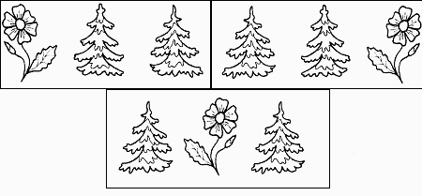

2. Кроме того можно предложить ребенку определить, чем отличаются друг от друга изображенные на рисунке домики. Затем попросите его отобрать две одинаковые геометрические фигуры несколько экземпляров которых можно предварительно вырезать из бумаги (фигуры и домики можно сделать из цветного картона)

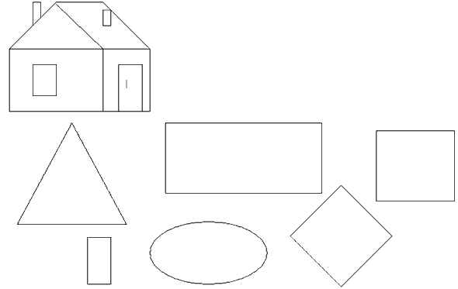

Если ребенок затрудняется в зрительном различении не только букв, но и геометрических фигур, то и коррекционную работу с ним надо начинать не с букв, а с выполнения более простых заданий. Для этого ребенку предлагаются сначала парные картинки с изображением одного и того же предмета, потом картинки с 2-3-мя отличиями (типа домиков), Предлагаются задания на различение геометрических фигур по форме и величине и цвету, а также задания на различение зашумленных предметов. Предлагается назвать, что изображено на картинке, обвести предметы пальчиком.

Если ребенок неправильно выполнил задание, то необходимо объяснить ему основные различия в фигурах, позволяющие научиться безошибочно различать их. При этом очень важно провести работу по уяснению ребенком таких понятий как “вверх - вниз”, “выше - ниже”, “справа - слева”

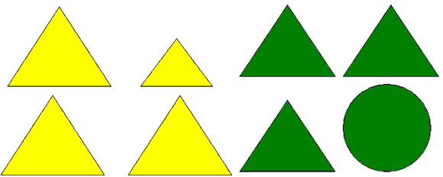

3. Найди в прямоугольниках ту букву, которая отличается от остальных:

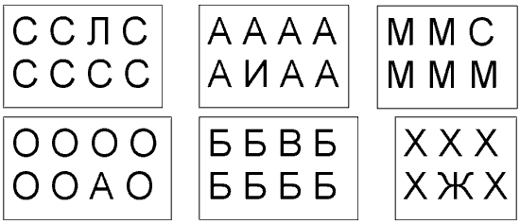

4. Добавь недостающую часть, чтобы получилась буква:
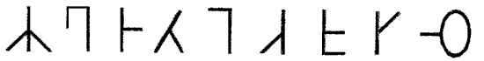

6. Буквы играли в путаницу и перемешались. Какие буквы ты видишь?
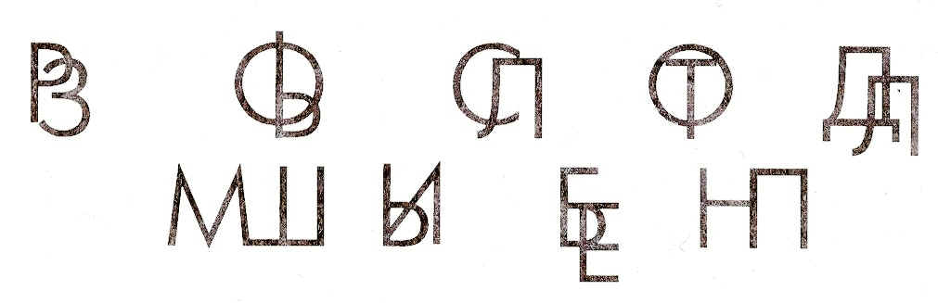
7. “Глазастики ”Узнай букву пересеченную посторонними линиями :
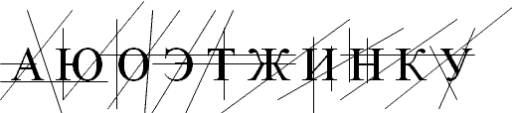
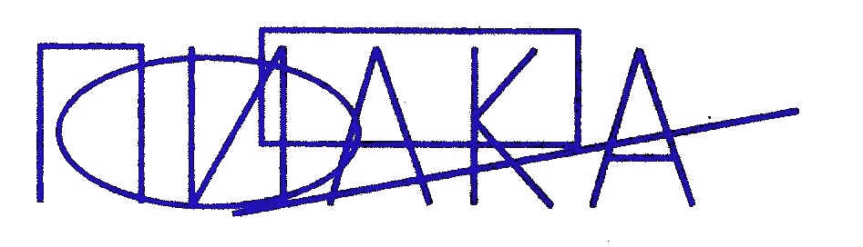
9. Восстанови слоги: (Приложение)

Ребенку предлагается назвать написанные рядом сходные по начертанию буквы (печатные и рукописные):
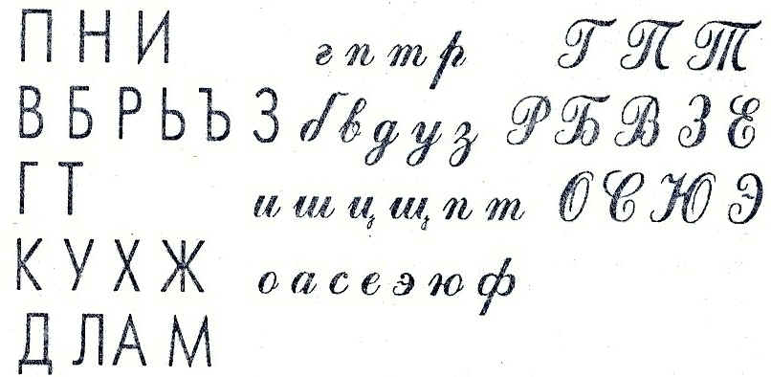

Очень полезны прописывания смешиваемых букв в воздухе. Это позволяет за счет подключения движений руки лучше уловить имеющиеся различия.

10. Выбери и подчеркни те буквосочетания и слова, которые написаны до черты:ЖО ОЖ ХО ОЖ ЖО КО НО ВО ЖО ЗО ЭО ОК ОЖ ЖО
ЧА ТЯ ЩА ЧА ЧА АЧ ЦА СЯ ЩА ЧА ЦЯ УА ТЯ НЯ
ОВ ВО ОФ КО ФО ОВ ОХ ОБ ОВ ОТ ОЗ ОВ АВ АФ
ТЯ ТЯ ЦА АТ ЯТ ГЯ ТЯ ТА ТИ ГА ЦЯ ДЯ ТЯ ТЯ
ГДЕ ДЕГ ГЕД ГДО ГЕД ЕГД ГДЕ ГДО ДОГ ГЕД
НИЗ НИЗ ИНЗ НИВ НЦВ ИНЗ НИЗ ЗИН АНЗ ЗНИ
КОТ ТОК ОТК ЕОТ КИТ ТАК НОТ НОК КТО КОТ
МАК КМА МОК КАМ КАШ ЛАК НАК КАМ МАК ЖАК
ШАГ АГШ ГАШ ШАГ ЖГА ШАГ ЖАГ ШАК
ЛУК ЛУК УГЛ УЛК ЛУК ЛУГ КУЛ ГУК
СВЕТ ВСЕТ ТЕВС СВЕТ ВЕСТ СЕВТ СВЕТ ЗВЕТ
СТОЛ ЛОСТ ЛОТС СТОМ СЛОТ СТОЛ СЛОМ СТОЛ
СОК СОК ОСК СОГ СЮК КСО СОК КОС ЗОК СОХ
МЫЛО ЫЛОМ МЫЛО ЛАМЫ МАЛА МИЛО МЫЛО ЛЫЛО
ЛУНА ЛУНА АНУЛ ЛЮНА ЛЫНА ЛУНА МУНА ГУНА
СНЕГ НЕГС СЕГН СНИК СНЕГ СЕГН СНЕГ СНЕК
ЧАСТО ЧАСОТ ТОСАЧ ЧАЕТО ЧОСТА ЧАСТО ОСТАЧ
КАКОЙ КОКОЙ КОКАЙ КОКАТ КАЙОК КАОЙК КАКОЙ
КОМОК КОКОМ МОКОК КООМК КОМОК КОЛОК КОЖОК
ПАЛЕЦ МАЛЕЦ ПАМЕЦ НАЛЕЦ ПАЛЕЦ МАНЕЦ ПАЛЕЦ
МЕДВЕДЬ ВЕДМЕДЬ ЛЕБВЕДЬ МЕДВЕДЬ МЕДВЕЛБ
СПАСИБО АСИБОС СПАСИБО ЗБАСИПО ПААХИБО
ТАБУРЕТ ТУБАРЕТ ТАБУРЕР ТУДУРЕД ТАБУРЕТ
КРОВАТЬ ХРАВАДЬ КРОВАТЬ ХХАОВАТ КРОВАТЬ

11. Озорной котенок: детям предлагается распутать клубок слов, которые запутал озорной котенок, прочитать получившиеся слова :
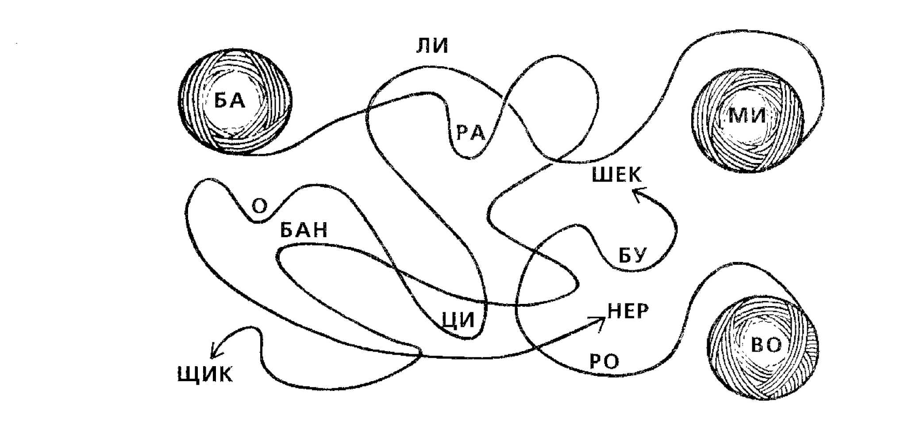
Озорной котенок

Таких карт с клубками можно сделать несколько, разделив на слоги множество других слов. Детям постарше можно предложить с получившимися словами составить предложения. Это повышает у учащихся интерес к логопедическим занятиям, расширяет их активный словарь, внимание мелкую моторику, закрепляет слоговую структуру слова .

12. Собери слова: детям предлагается, используя фломастеры собрать слова из разбросанных букв, разными цветами закрашивая получающиеся слова так, чтобы получилась картинка:
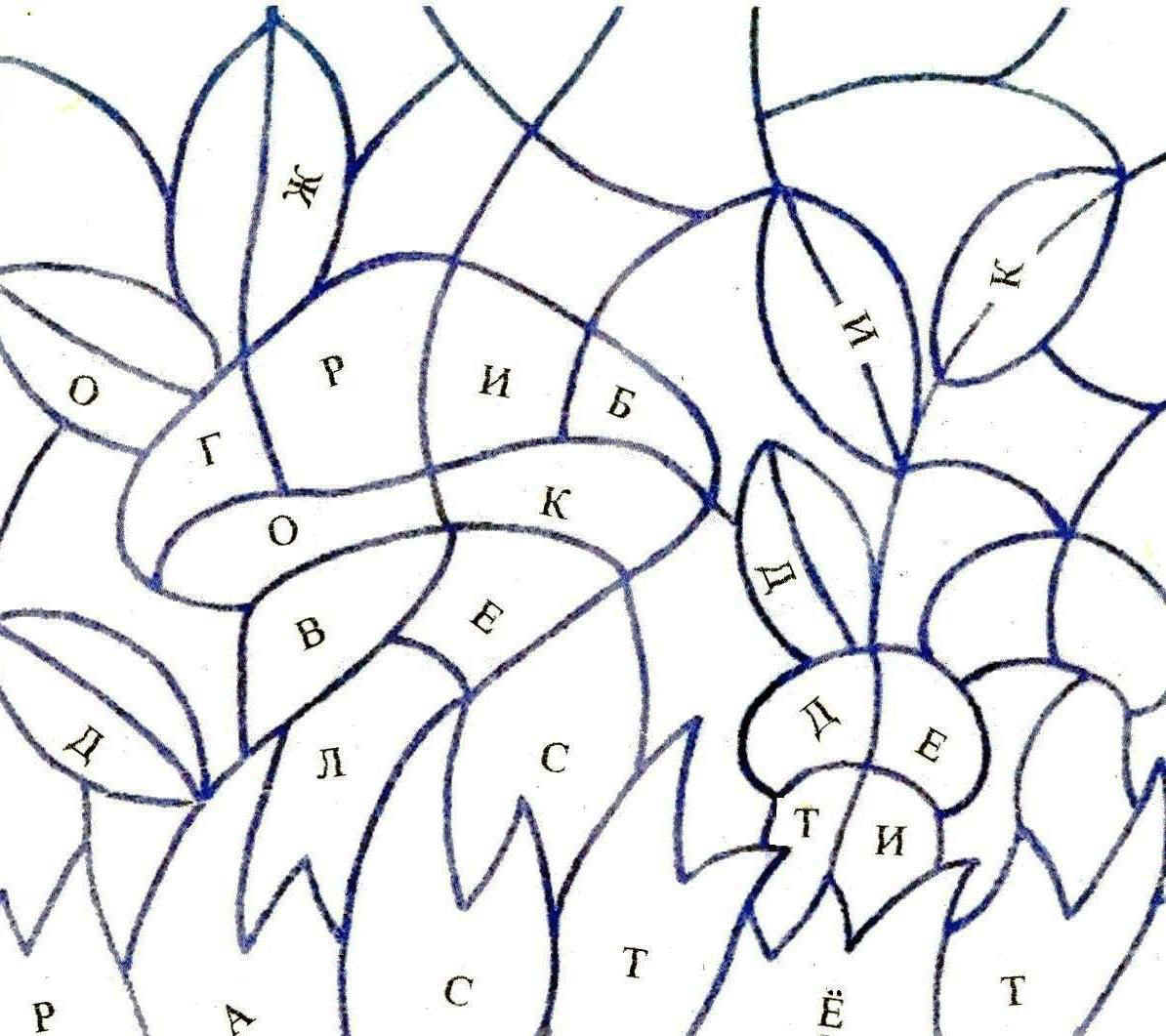

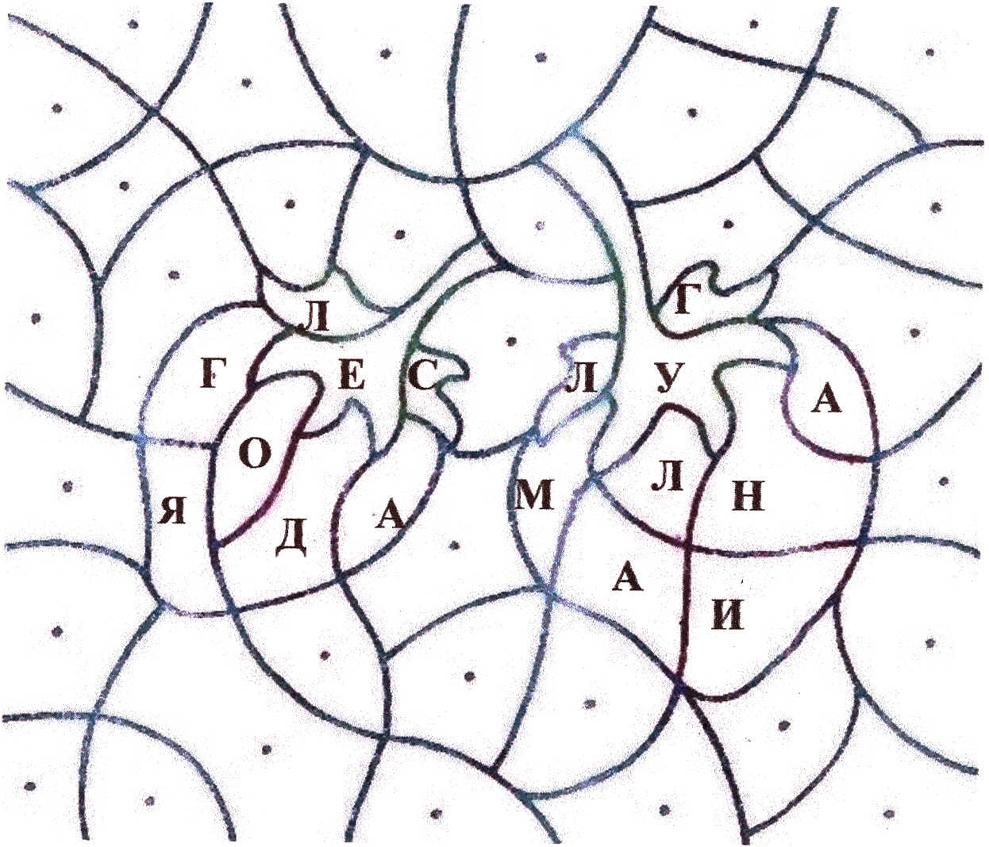

13. Также, учащимся начальных классов предлагается письмо под диктовку оптически сходных букв.
Буквы диктуются в определенной последовательности, чтобы исключить возможность догадки, например: ц, ц, ц, щ, щ, ц. перед записью каждой буквы ребенок должен сказать, из каких элементов она состоит. Чтобы задание было для детей более интересным, можно использовать набор элементов прописных букв. Будут очень полезны корректурные пробы, в которых детям предлагается найти и выделить в тексте, например, все буквы “х” или все буквы “ж”. После исчезновения ошибок на уровне буквы можно переходить к письму слогов под диктовку., а затем и слов с этими буквами, например: ща, ца, ца, ща, ца, ща, ащ, ац; шуба, щенок, щепка, цпля…

И только затем учащимся 2 – 3х классов диктуются и предложения. При этом очень важно, чтобы в предлагаемом для записи речевом материале содержалось как можно больше тех букв, в узнавании которых ребенок затруднялся при выполнении предыдущих занятий. Например, при трудностях различения рукописных букв “в” и “д” можно диктовать такого типа предложения:
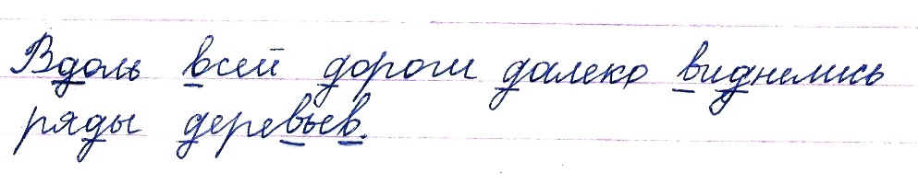

При “б” и “д” :

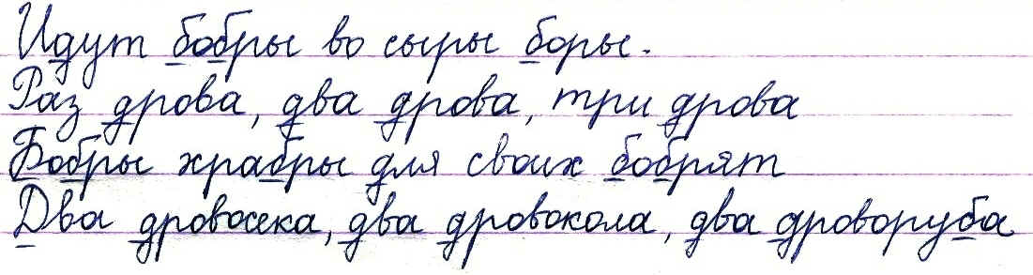

Эта система логопедических упражнений помогает развивать у учащихся словесно-логическое мышление. Способствует совершенствованию не только зрительно – моторных координаций, но и формированию грамматического строя речи, усвоению звуковой стороны речи, накоплению лексического запаса, развитию психических процессов (внимания, памяти, мышления).

Дети с ЗПР демонстрируют худшее качество при выполнении заданий на зрительно-моторную координацию, что соответственно требует более длительных занятий по развитию координированности движений руки.

Эта система логопедических упражнений оказывает эффективное коррекционное воздействие при нарушениях письма, а игровые ситуации на уроке увлекают детей, снимают усталость и напряжение.

